S jarem přichází alergie, jste připraveni?
Praha 20. ledna 2020
S příchodem dlouho očekávaného jara bohužel přichází i travní a pylová alergie. Má tedy vůbec pro alergika smysl mít čističku vzduchu doma, když nejvíce pylů je stejně venku? Rozhodně ano! Venkovní koncentrace pylů ve vzduchu je velmi vysoká a snadno se tak stane, že nám domů vletí alergen otevřeným oknem nebo si jej přineseme na oblečení či ve vlasech. A právě těchto částic nás mohou doma ty správné spotřebiče zbavit.

Čistička vzduchu Pure A9 se přizpůsobí aktuálním potřebám
„Čističku vzduchu Pure A9 přizpůsobíte všem svým preferencím i sezónním potřebám. Stačí ji vybavit těmi správnými filtry: na pyly, prach i zvířecí alergeny. Každý filtr je vybaven unikátním inteligentním štítkem, který zajišťuje optimální účinnost čističky, sleduje dobu používání filtru a upozorní uživatele, když je třeba filtr vyměnit, prozrazuje René Kubaník, produktový trenér společnosti Electrolux“.
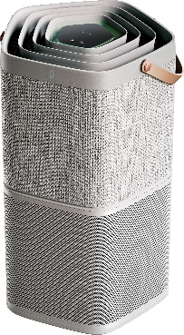
Unikátní technologie PureSense navíc neustále monitoruje úroveň znečištění vzduchu v interiéru a na základě toho přizpůsobuje jeho průtok. Když jste pryč, spustí se při maximální rychlosti tak, aby vzduch efektivně vyčistila. Když jste doma nebo spíte, nebude vás hlukem rušit. Její minimální úroveň šumu je pouhých 16,5 dB. Vzduch proudí tak tiše, že jej stěží zaslechnete.

Díky unikátní technologii AirSurround vytváří čistička vzduchu Pure A9 silný, ale hladký pohyb vnitřního vzduchu. Namísto proudění v jednom směru proudí vzduch ve spirálách vzhůru, poté klesá a vstupuje zpět do zařízení, čímž se stává celý proces čištění ještě rovnoměrnějším.

Aby mohl vzduch proudit, umístěte čističku po obvodu místnosti. Ideálně do ložnice dětí nebo dospělých. Nepatří na chodbu nebo do prostor, kde se neustále větrá.

Vysavač Pure D9 udrží krok s vámi i alergeny
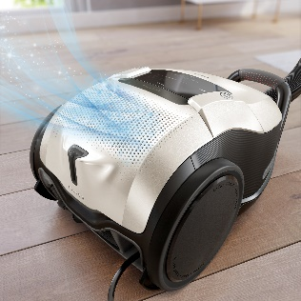
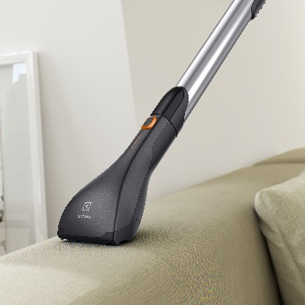
Koberce, čalounění a matrace jsou rájem všech mikroorganismů, které vyvolávají alergické reakce. Velmi dobře se jim tam daří a své útočiště jen tak neopouštějí. Vysavač s vysokým sacím výkonem a vhodnými nástavci si ale dokáže poradit i s nimi. Omyvatelný filtr Allergy Plus™ čistí vzduch a odstraňuje prach, pyl, spory plísní, roztoče
i další alergeny. S otočnou hubicí FlexPro™ a kartáčem MiniTurbo vysajete prach z podlahy, nábytku, schodů či autosedaček.
Sáček s-bag® Anti-Allergy s vysokou filtrační kapacitou zachycuje a neprodyšně uzavírá pyl, částice prachu, roztoče
a alergeny z roztočů a koček. Držák CleanLift umožňuje sáček při výměně hygienicky uzavřít a snadno vyjmout.

Vysavač Pure D9 doporučuje i Britská alergologická nadace. Účinný filtr Allergy Plus™ totiž zachytí 99,95 % i těch nejmenších částic, prachu, roztočů a dalších alergenů (pouze u Pure D9 modelu PD91-ALRG2).

TIP na závěr: zmírnit příznaky alergie pomůže i sušička prádla. Pokud totiž čerstvě vyprané prádlo sušíte venku nebo v otevřené místnosti, usazují se na něm částečky prachu a pylu, které mohou kůži dráždit. Sušička Electrolux PerfectCare však všechen prach a nečistoty dostane při sušení z oblečení pryč.

Více na www.electrolux.cz a www.facebook.com/electroluxceskarepublika/.

Společnost Electrolux je největším světovým výrobcem domácích a profesionálních spotřebičů. Staví na své dlouholeté znalosti potřeb zákazníků a díky spolupráci s profesionály přináší důmyslně navržená, inovativní a udržitelná řešení. Mezi výrobky společnosti Electrolux patří chladničky, trouby, sporáky, varné desky, myčky nádobí, pračky, vysavače, klimatizace a malé domácí spotřebiče. Pod svými značkami AEG, Electrolux, Zanussi, Frigidaire, Anova a Westinghouse prodá více než 60 milionů spotřebičů zákazníkům z více než 150 zemí světa. V roce 2018 dosáhly tržby společnosti Electrolux hodnoty 124 miliard SEK a společnost zaměstnávala 54 000 zaměstnanců.

